九上必读《唐诗三百首》考点快问快答
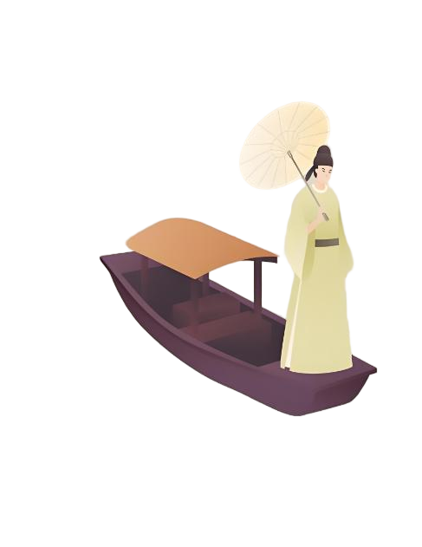
1、《唐诗三百首》的编者是谁？——蘅塘退士（孙洙）
2、《唐诗三百首》共收录了多少位诗人的作品？——77位
3、《唐诗三百首》按诗歌体裁分为几部分？——五言古诗、七言古诗、五言律诗、七言律诗、五言绝句、七言绝句、乐府诗
4、“床前明月光”出自哪首诗？——《静夜思》
5、《静夜思》的作者是谁？——李白
6、“春眠不觉晓”的下一句是什么？——处处闻啼鸟
7、“春眠不觉晓”出自哪首诗？——《春晓》
8、《春晓》的作者是谁？——孟浩然
9、《唐诗三百首》中，哪位诗人收录的诗最多？

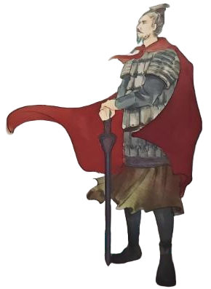
——杜甫
10、“白日依山尽”出自哪首诗？——《登鹳雀楼》
11、《登鹳雀楼》的作者是谁？——王之涣
12、“会当凌绝顶”的下一句是什么？——一览众山小
13、“会当凌绝顶”出自哪首诗？——《望岳》
14、《望岳》的作者是谁？——杜甫
15、“海内存知己”的下一句是什么？——天涯若比邻
16、“海内存知己”出自哪首诗？——《送杜少府之任蜀州》
17、《送杜少府之任蜀州》的作者是谁？——王勃
18、“野火烧不尽”的下一句是什么？——春风吹又生
19、“野火烧不尽”出自哪首诗？——《赋得古原草送别》
20、《赋得古原草送别》的作者是谁？——白居易
21、“举头望明月”的下一句是什么？——低头思故乡
22、“举头望明月”出自哪首诗？——《静夜思》
23、“红豆生南国”的下一句是什么？——春来发几枝
24、“红豆生南国”出自哪首诗？——《相思》
25、《相思》的作者是谁？——王维
26、“空山不见人”的下一句是什么？——但闻人语响
27、“空山不见人”出自哪首诗？——《鹿柴》
28、《鹿柴》的作者是谁？——王维
29、“独在异乡为异客”的下一句是什么？——每逢佳节倍思亲
30、“独在异乡为异客”出自哪首诗？——《九月九日忆山东兄弟》
31、《九月九日忆山东兄弟》的作者是谁？——王维
32、“飞流直下三千尺”的下一句是什么？——疑是银河落九天
33、“飞流直下三千尺”出自哪首诗？——《望庐山瀑布》
34、《望庐山瀑布》的作者是谁？——李白
35、“两岸猿声啼不住”的下一句是什么？——轻舟已过万重山
36、“两岸猿声啼不住”出自哪首诗？——《早发白帝城》
37、《早发白帝城》的作者是谁？——李白
38、“小时不识月”的下一句是什么？——呼作白玉盘
39、“小时不识月”出自哪首诗？——《古朗月行》
40、《古朗月行》的作者是谁？——李白
41、“劝君更尽一杯酒”的下一句是什么？——西出阳关无故人
42、“劝君更尽一杯酒”出自哪首诗？——《送元二使安西》
43、《送元二使安西》的作者是谁？——王维
44、“桃花潭水深千尺”的下一句是什么？——不及汪伦送我情
45、“桃花潭水深千尺”出自哪首诗？——《赠汪伦》
46、《赠汪伦》的作者是谁？——李白
47、“孤帆远影碧空尽”的下一句是什么？——唯见长江天际流
48、“孤帆远影碧空尽”出自哪首诗？——《黄鹤楼送孟浩然之广陵》
49、《黄鹤楼送孟浩然之广陵》的作者是谁？——李白
50、“两个黄鹂鸣翠柳”的下一句是什么？——一行白鹭上青天
51、“两个黄鹂鸣翠柳”出自哪首诗？——《绝句》
52、《绝句》的作者是谁？——杜甫
53、“随风潜入夜”的下一句是什么？——润物细无声
54、“随风潜入夜”出自哪首诗？——《春夜喜雨》
55、《春夜喜雨》的作者是谁？——杜甫
56、“国破山河在”的下一句是什么？——城春草木深
57、“国破山河在”出自哪首诗？——《春望》
58、《春望》的作者是谁？——杜甫
59、“朱门酒肉臭”的下一句是什么？——路有冻死骨
60、“朱门酒肉臭”出自哪首诗？——《自京赴奉先咏怀五百字》
61、“安得广厦千万间”的下一句是什么？——大庇天下寒士俱欢颜
62、“安得广厦千万间”出自哪首诗？——《茅屋为秋风所破歌》
63、《茅屋为秋风所破歌》的作者是谁？——杜甫
64、“天生我材必有用”的下一句是什么？——千金散尽还复来
65、“白日依山尽”的下一句是什么？——黄河入海流
66、“君不见黄河之水天上来”的下一句是什么？——奔流到海不复回
67、“君不见黄河之水天上来”出自哪首诗？——《将进酒》
68、“长风破浪会有时”的下一句是什么？——直挂云帆济沧海
69、“长风破浪会有时”出自哪首诗？——《行路难·其一》
70、《行路难·其一》的作者是谁？——李白
71、“忽如一夜春风来”的下一句是什么？——千树万树梨花开
72、“忽如一夜春风来”出自哪首诗？——《白雪歌送武判官归京》
73、《白雪歌送武判官归京》的作者是谁？——岑参
74、“大漠孤烟直”的下一句是什么？——长河落日圆
75、“大漠孤烟直”出自哪首诗？——《使至塞上》
76、《使至塞上》的作者是谁？——王维
77、“烽火连三月”的下一句是什么？——家书抵万金
78、“烽火连三月”出自哪首诗？——《春望》
79、“感时花溅泪”的下一句是什么？——恨别鸟惊心
80、“感时花溅泪”出自哪首诗？——《春望》
81、“少壮不努力”的下一句是什么？——老大徒伤悲
82、“明月几时有”非唐诗，正确唐诗问题：“海上生明月”的下一句是什么？——天涯共此时
83、“海上生明月”出自哪首诗？——《望月怀远》
84、《望月怀远》的作者是谁？——张九龄
85、“洛阳亲友如相问”的下一句是什么？——一片冰心在玉壶
86、“洛阳亲友如相问”出自哪首诗？——《芙蓉楼送辛渐》
87、《芙蓉楼送辛渐》的作者是谁？——王昌龄
88、“秦时明月汉时关”的下一句是什么？——万里长征人未还
89、“秦时明月汉时关”出自哪首诗？——《出塞》
90、《出塞》的作者是谁？——王昌龄
91、“葡萄美酒夜光杯”的下一句是什么？——欲饮琵琶马上催
92、“葡萄美酒夜光杯”出自哪首诗？——《凉州词》
93、《凉州词》的作者是谁？（以王翰版为例）——王翰
94、“黄沙百战穿金甲”的下一句是什么？——不破楼兰终不还
95、“黄沙百战穿金甲”出自哪首诗？——《从军行》
96、《从军行》的作者是谁？（以王昌龄版为例）——王昌龄
97、“姑苏城外寒山寺”的下一句是什么？——夜半钟声到客船
98、“姑苏城外寒山寺”出自哪首诗？——《枫桥夜泊》
99、《枫桥夜泊》的作者是谁？——张继
100、“向晚意不适”的下一句是什么？——驱车登古原

